1-2-2022

Recursividad

Ejercicio: 2

Materia: Seminario de estructura de datos 1

Sección: D13.

Código: 216584703

Carrera: Ingeniería en computación.

Nombre alumno: Padilla Pérez Jorge Daray

Nombre profesor: Julio Esteban Valdes Lopez



Pantallazos

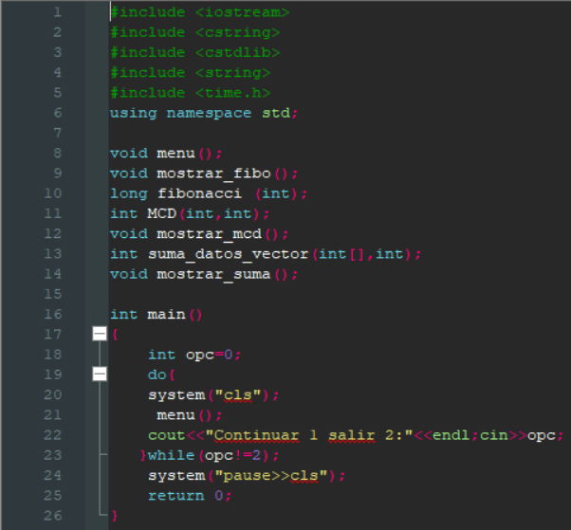

Aquí se hace la inicialización de las funciones principales como el menú, la serie de Fibonacci etc.

También se pueden apreciar las librerías, además de poder observar un bucle do-while en el cual se hace llamado a la función menú, además de limpiar la pantalla luego de imprimir el menú.

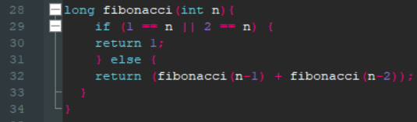En este fragmento de código se aprecia la primera función llamada Fibonacci con parámetro de un entero llamado ‘n’, además de aplicar la recursividad al implementar la función Fibonacci dentro de ella misma, con un parámetro ‘if’ que define los casos base, para su correcta implementación.

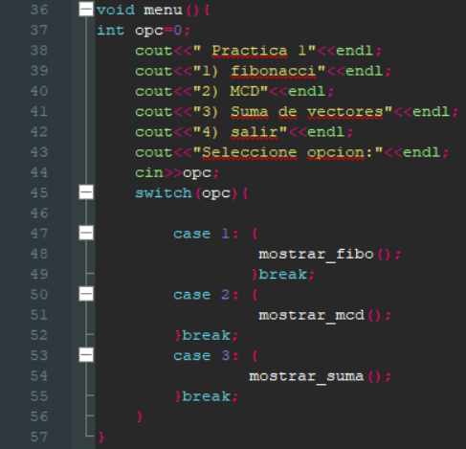

En este fragmento de código se implementa el menú el cual contiene 4 opciones las cuales le aparecerán al usuario que ejecute el programa, y en su interior (parte que no ve el usuario) un switch que permite dependiendo la opción que tome el usuario abrir las 3 funciones de mostrar al usuario, además de una opción de salir del programa (cerrarlo).

Aquí se mira la función que muestra el resultado de la función implementada que se aprecia anteriormente además de dejarle ingresar al usuario el numero positivo del cual quiera saber su resultado en la serie de Fibonacci.

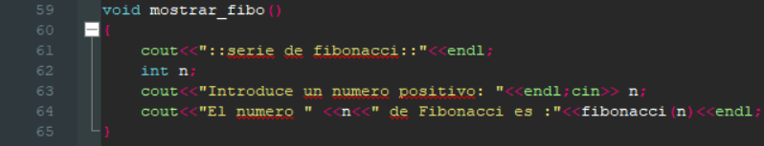

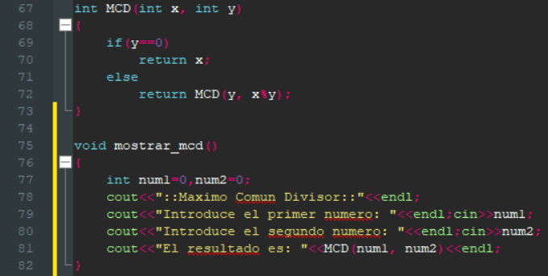Implementación de la función Mínimo Común Divisor el cual recibe 2 parámetros de tipo entero seguido de una condición ‘ if ’ que indica el caso base, regresando el resultado dependiendo de lo que ingrese el usuario, también se aprecia la función que muestra al usuario la opción de introducir el primer y segundo número del máximo común divisor, como el resultado después de ingresarlos.

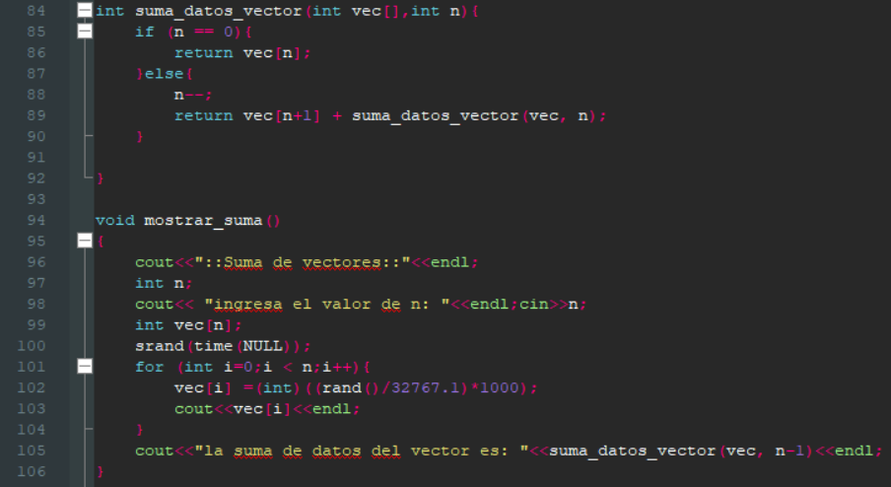

Aquí como es los anteriores pantallazos este pedazo de código desarrolla la función de sumar vectores al azar más sus respectivos parámetros de implementar la recursividad como en los casos anteriores, además de tener una función llamada mostrar como las otras, la cual permite que el usuario ingrese la cantidad de números random que quiera generar y sumar , utilizando la librería time.h para poder utilizar ‘ srand (time(NULL)) ’ el cual hace el random y lo incluye en un for para que se repite las veces que sean necesarias para que el usuario tenga los números que introdujo que quería, y al final se implementa un rand el cual devuelve un número aleatorio que este adentro de el limite especifico el cual aparece ahí, para terminar se muestra el resultado al usuario.

Cabe resaltar que todo está implementado en funciones para aplicar el llamado divide y vencerás.

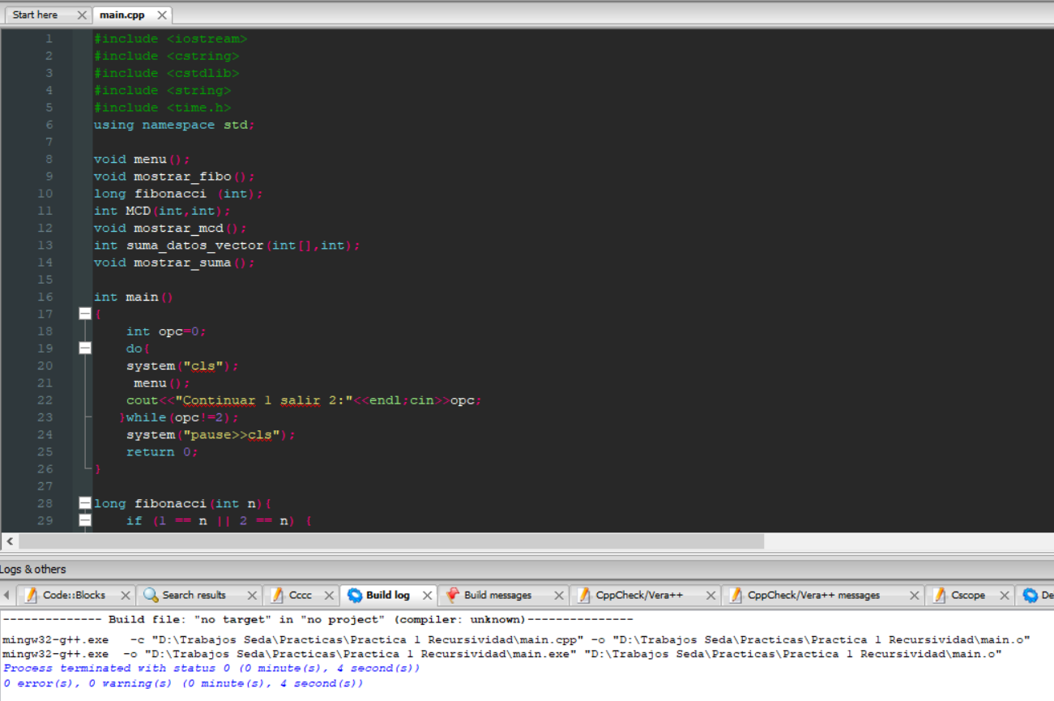

Aquí se aprecia que no arroja ningún error y esta listo para su funcionamiento

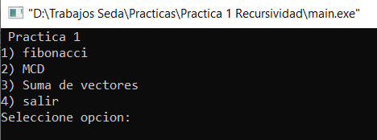

Esta es la consola donde se muestran las opciones que puede elegir el usuario.

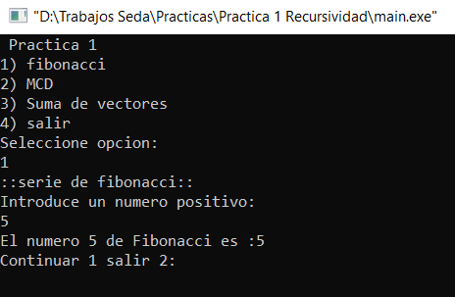

Al seleccionar la opción 1 abre la opción Fibonacci el cual te pide un numero positivo, al momento de introducir un 5 como se aprecia ahí, el resultado es 5 como debe ser.

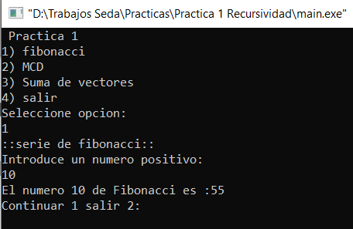

Aquí con otro numero para comprobar que funciona.

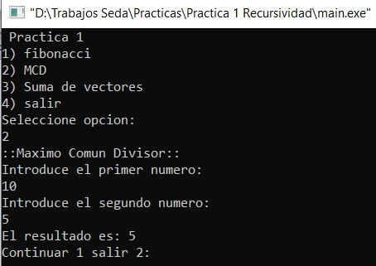

Al seleccionar la opción 2 abre el menú el cual te pide introducir el primer y segundo numero como pueden ver el resultado es correcto.

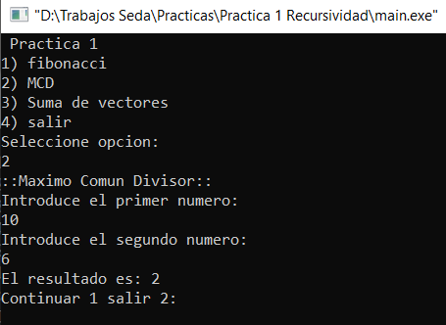

Otro numero para comprobar su funcionamiento.

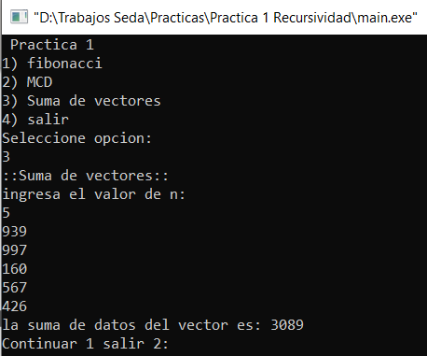

Aquí selecciono la opción 3 y te pide ingresar la cantidad de números que quieres sumar, cabe resaltar que son números al azar con ciertos parámetros ya explicados y funciona bien.

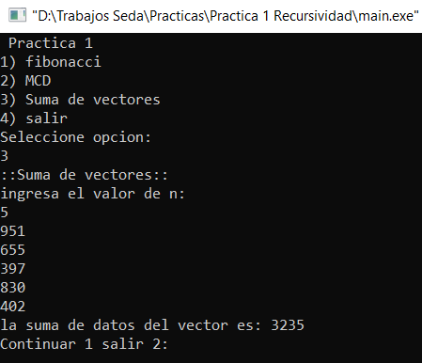

En este segundo es para confirmar que son al azar y que funciona bien.

**Código fuente**

**#include <iostream>**

**#include <cstring>**

**#include <cstdlib>**

**#include <string>**

**#include <time.h>**

**using namespace std;**

**void menu();**

**void mostrar_fibo();**

**long fibonacci (int);**

**int MCD(int,int);**

**void mostrar_mcd();**

**int suma_datos_vector(int[],int);**

**void mostrar_suma();**

**int main()**

**{**

**int opc=0;**

**do{**

**system("cls");**

**menu();**

**cout<<"Continuar 1 salir 2:"<<endl;cin>>opc;**

**}while(opc!=2);**

**system("pause>>cls");**

**return 0;**

**}**

**long fibonacci(int n){**

**if (1 == n || 2 == n) {**

**return 1;**

**} else {**

**return (fibonacci(n-1) + fibonacci(n-2));**

**}**

**}**

**void menu(){**

**int opc=0;**

**cout<<" Practica 1"<<endl;**

**cout<<"1) fibonacci"<<endl;**

**cout<<"2) MCD"<<endl;**

**cout<<"3) Suma de vectores"<<endl;**

**cout<<"4) salir"<<endl;**

**cout<<"Seleccione opcion:"<<endl;**

**cin>>opc;**

**switch(opc){**

**case 1: {**

**mostrar_fibo();**

**}break;**

**case 2: {**

**mostrar_mcd();**

**}break;**

**case 3: {**

**mostrar_suma();**

**}break;**

**}**

**}**

**void mostrar_fibo()**

**{**

**cout<<"::serie de fibonacci::"<<endl;**

**int n;**

**cout<<"Introduce un numero positivo: "<<endl;cin>> n;**

**cout<<"El numero " <<n<<" de Fibonacci es :"<<fibonacci(n)<<endl;**

**}**

**int MCD(int x, int y)**

**{**

**if(y==0)**

**return x;**

**else**

**return MCD(y, x%y);**

**}**

**void mostrar_mcd()**

**{**

**int num1=0,num2=0;**

**cout<<"::Maximo Comun Divisor::"<<endl;**

**cout<<"Introduce el primer numero: "<<endl;cin>>num1;**

**cout<<"Introduce el segundo numero: "<<endl;cin>>num2;**

**cout<<"El resultado es: "<<MCD(num1, num2)<<endl;**

**}**

**int suma_datos_vector(int vec[],int n){**

**if (n == 0){**

**return vec[n];**

**}else{**

**n--;**

**return vec[n+1] + suma_datos_vector(vec, n);**

**}**

**}**

**void mostrar_suma()**

**{**

**cout<<"::Suma de vectores::"<<endl;**

**int n;**

**cout<< "ingresa el valor de n: "<<endl;cin>>n;**

**int vec[n];**

**srand(time(NULL));**

**for (int i=0;i < n;i++){**

**vec[i] =(int)((rand()/32767.1)*1000);**

**cout<<vec[i]<<endl;**

**}**

**cout<<"la suma de datos del vector es: "<<suma_datos_vector(vec, n-1)<<endl;**

**}**